
VÅRT BRYLLUP
Vi ville bli veldig glade hvis du kunne bli med oss på denne spesielle dagen for oss.

Andrea og Mateo

Lørdag 25. februar februar

Klokkeslett 16:00


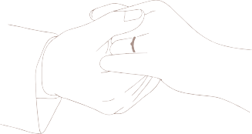


Mottak: 123 Any Street, Anywhere

